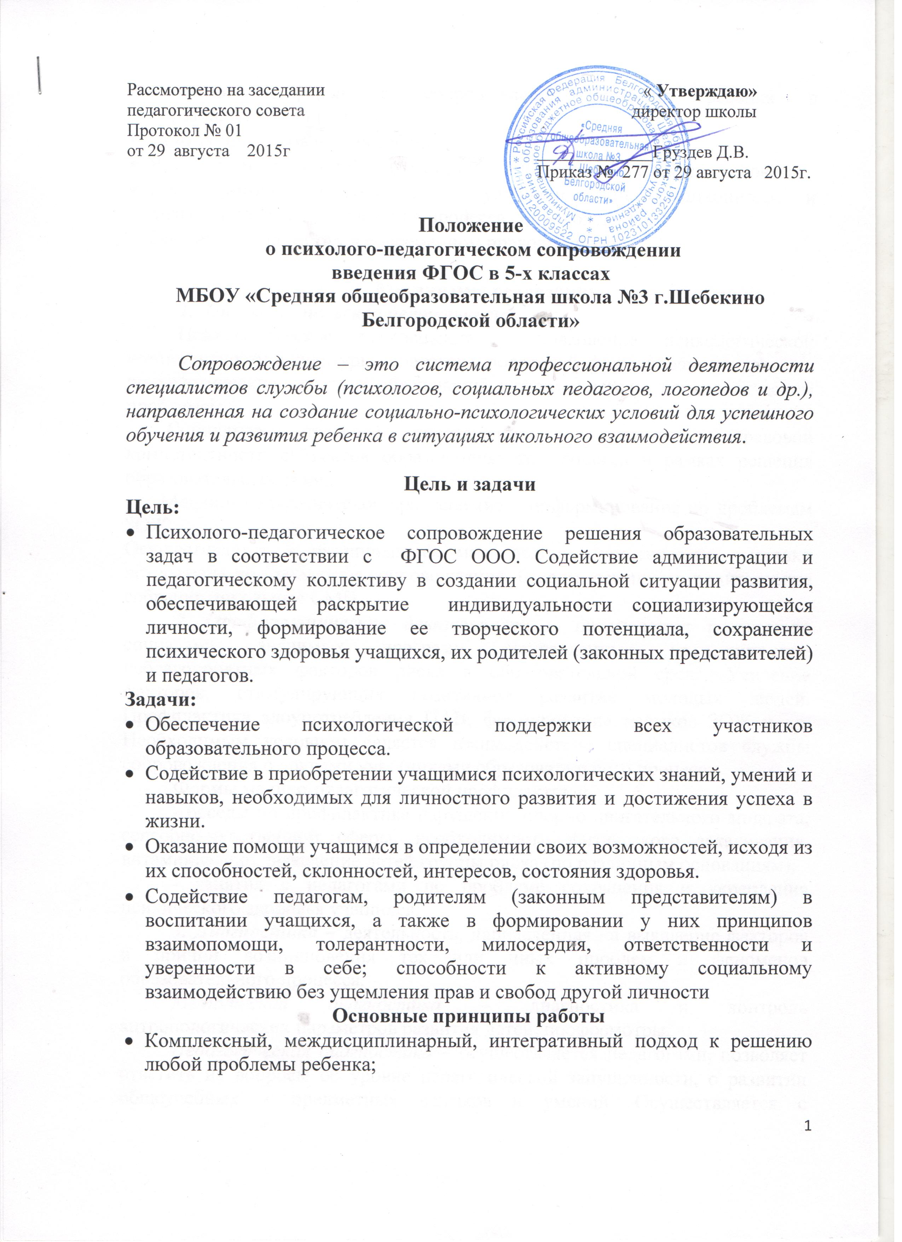Гарантия непрерывного сопровождения развития ребенка в образовательном процессе;
  - Защита интересов и прав ребенка;
  - Разграничение понятий сопровождения и направления развития человека;
  - Необходимость существенного улучшения информационного и диагностического обеспечения процесса сопровождения;
  - Ориентация на работу в современном правовом поле.

Механизмы реализации
1. Просветительская деятельность
Психологическое просвещение – повышение психологической компетентности и культуры педагогов и родителей, формирование запроса на психологические услуги и обеспечение информацией по психологическим проблемам.
Социально- правовое просвещение – повышение правовой компетентности субъектов образовательного процесса в рамках решения образовательных задач.
Медико- педагогическое просвещение – информирование по проблемам ЗОЖ.
Осуществляется в различных формах: лекции, тематические выставки литературы по проблемам сопровождения, беседы, семинары, родительские собрания, школьные СМИ.
2. Профилактическая деятельность – предполагает реализацию социально- значимых программ, направленных на снижение неблагоприятных факторов риска в образовательной среде. Усиление факторов, стимулирующих позитивное развитие молодых людей. Профилактика злоупотребления ПАВ, формирование навыков ЗОЖ и др. Необходимым условием является взаимодействие специалистов службы сопровождения с другими участниками образовательного процесса.
Формы медико-педагогической профилактики:
- беседы по профилактике нарушений опорно-двигательного аппарата, сенсорно-чувственной сферы, необходимости физического закаливания, витаминизации, выявление детей группы риска (по различным основаниям);
- занятия с педагогами по проблеме сохранения и укрепления психического здоровья учащихся.
3. Диагностика – деятельность, направленная на выявление факторов и причин возникновения тех или иных проблем и феноменов образовательного процесса.
Медицинская диагностика – диагностика и контроль антропологических параметров развития детей, профосмотры.
Педагогическая диагностика – осуществляется педагогами, позволяет ответить на вопросы об уровне педагогической запущенности, о развитии общеучебных и предметных навыков и умений. Осуществляется с использованием тестов достижений, изучения продуктов деятельности и т.п. Изучение личности ребенка происходит на основе данных наблюдения.
Социально – педагогическая диагностика: определение социального статуса ребенка, группы. Осуществляется с использованием тестирования, тренингов классов.
Психологическая диагностика - изучение факторов и причин, проблем и феноменов образовательного процесса.
Осуществляется в форме плановой диагностики или диагностики по запросу учащихся, администрации, педагогов и родителей и рассматривается как важный подготовительный этап индивидуального и группового консультирования, психолого-педагогического консилиума, педсовета школы, организации коррекционно - развивающей и профилактической работы. Психологическая диагностика строится на сочетании качественных и количественных методов. Предпочтение отдается качественным (неформализованным, «мягким») методам, они являются базовыми. Имеются в виду такие методы как беседа, наблюдение, игровые методы, герменевтические методы (понимание). «Точные», количественные методы - тесты, эксперименты, стандартизированные опросы - являются дополнительными.
4. Коррекционно – развивающая деятельность. Систематическая работа с детьми, отнесенными к категории группы риска по тем или иным основаниям. Она направлена на оказание специальной помощи этим детям.
В условиях образовательного учреждения специалисты сопровождения имеют право самостоятельно работать только с теми детьми, отклонения, в поведении которых не являются следствием поражения ЦНС или психического заболевания. В иных случаях дети направляются в специализированные центры. Специалисты службы сопровождения не обязаны выполнять административно-воспитательные функции по отношению к детям, нарушающим правила школы или совершающим противоправные действия. Вместе с тем они могут методически обеспечить процедуру установления правил поведения и санкций за их нарушения в учебном заведении, участвовать в работе конфликтной комиссии образовательного учреждения.
Психолог проводит коррекционно-развивающую работу, направленную на коррекцию психологических проблем (в эмоциональной, познавательной, коммуникативной и поведенческой сфере). Осуществляет коррекционно-развивающую работу в форме индивидуальных и групповых занятий, тематических психологических тренингов, разработанных для детей, имеющих поведенческие проблемы.
Социальный педагог является организатором и одним из главных исполнителей такой формы помощи как патронирование. Патронаж предполагает согласованную деятельность специалистов разного профиля по диагностике, выбору образовательного и социального маршрута, проектированию индивидуальной образовательной программы, оказанию помощи в реализации личностных планов.
Обязанности социального педагога по патронированию семьи: изучение положения детей в семье в сфере образования и воспитания, определение степени сформированности интеллектуальных умений и социальных навыков. Социальные педагоги информируют, осуществляют прямое социальное научение, выявляют и корректируют влияние на ребенка социума.
5. Развивающая деятельность в рамках службы сопровождения предполагает работу по созданию дополнительных ресурсов развития в образовательном процессе (личностных, социальных, педагогических и др). Основные задачи психолога - развитие рефлексивных способностей, личностных ресурсов участников образовательного процесса. Используемые методы и технологии: рефлексивная диагностика, активное социально-психологическое обучение, тренинги, консультирование
6. Консультирование
Социально - педагогическое – предоставление информации по индивидуальным запросам родителей, педагогов.
Профессиональное (личностное, групповое) консультирование:
- педагогов по поводу содержания и форм педагогической деятельности с позиции основных психологических теорий и концепций, реализации условий и механизмов развития личности ребенка;
- учащихся, родителей - оказание конкретной помощи обратившимся взрослым и детям в осознании ими природы их затруднений, в анализе и решении психологических проблем, связанных с собственными особенностями, сложившимися обстоятельствами жизни, взаимоотношениями в семье, кругу друзей, школе; помощь в формировании новых установок и принятии собственных решений.
Осуществляется в форме индивидуальных и групповых консультаций.

Критерии эффективности

- Повышение эффективности обучения и воспитания учащихся в оптимальном диапазоне.
- Сохранение физического и психического здоровья учащихся.
- Улучшение эмоционального фона классов в целом, у учащихся, входящих в «группу риска».

лан работы

Наименование работ | Методы исследования,  Формы проведения | Сроки
Психологическое тестирование выпускников начальной школы с целью выявления готовности к обучению в основной школе. | Групповое тестирование | Апрель  (4-й год обучения)
Консультации педагогов по результатам тестирования | Индивидуальные консультации | Май (4-й год обучения)
Представление результатов диагностического обследования родителям обучающихся. | Родительские собрания (групповая форма) | Май (4-й год обучения)
Диагностическое обследование, направленное на выявление особенностей адаптации обучающихся 5-х классов | Тестирование в групповой форме | Октябрь
Проведение семинара для педагогов: «Особенности развития детей 10-11 лет и организация учебного процесса в адаптационный период». | Групповая форма работы | Октябрь
Мониторинг УУД | Групповое обследование | Октябрь - ноябрь
Выявление «группы риска» по результатам диагностики.  Проведение ПМП-к по вопросам адаптации обучающихся 5-х классов | Групповая форма работы | Октябрь-ноябрь
Представление результатов мониторинга на родительском собрании | Групповая форма работы | Ноябрь
Коррекционно-развивающая работа с детьми «группы риска» | Групповая  индивидуальная | Ноябрь-Апрель
Оказание помощи классным руководителям в формировании сплоченного коллектива класса (по запросу) | Индивидуальные и групповые консультации,  Тренинговые занятия | В течении года
Проведение диагностики, направленной на выявление особенностей адаптации обучающихся. | Групповая диагностика | Апрель
Мониторинг УУД | Групповая диагностика | Апрель
Ознакомление родителей, обучающихся 5-х классов, с результатами мониторинга | Групповая диагностика | Май
Родительское собрание, по результатам диагностики | Групповая форма работы | Май
Внеурочная деятельность «Тропинка к своему Я» | Групповые занятия | В течении года
Консультация родителей, педагогов и обучающихся (по запросу) | Индивидуальные и групповые консультации | В течении года

